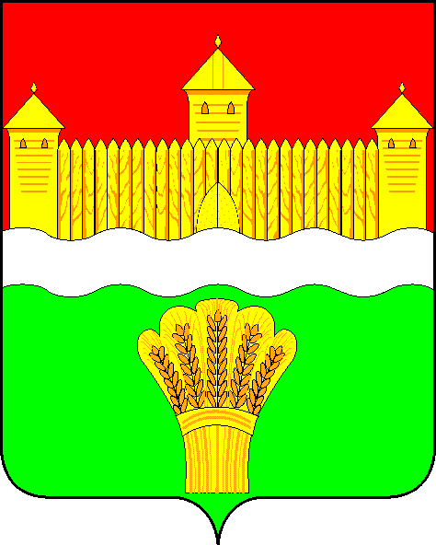
КЕМЕРОВСКАЯ ОБЛАСТЬ - КУЗБАСС
СОВЕТ НАРОДНЫХ ДЕПУТАТОВ
КЕМЕРОВСКОГО МУНИЦИПАЛЬНОГО ОКРУГА
ПЕРВОГО СОЗЫВА

СЕССИЯ № 22

РЕШЕНИЕ

от «29» апреля 2021 г. № 372
г. Кемерово

Об отмене решения Совета народных депутатов Кемеровского муниципального района от 30.05.2017 № 118 О внесении изменений в решение Совета народных депутатов Кемеровского муниципального района от 24.11.2016 № 28 «О введении в действие Системы налогообложения в виде единого налога на вмененный доход для отдельных видов деятельности на территории Кемеровского муниципального района»

Рассмотрев протест прокурора Кемеровского района на решение Совета народных депутатов Кемеровского муниципального района от 30.05.2017 № 118 О внесении изменений в решение Совета народных депутатов Кемеровского муниципального района от 24.11.2016 № 28 «О введении в действие Системы налогообложения в виде единого налога на вмененный доход для отдельных видов деятельности на территории Кемеровского муниципального района» в части несоответствия требованиям законодательства, руководствуясь пунктом 8 статьи 5 Федерального закона от 29.06.2012 «О внесении изменений в часть первую и часть вторую Налогового кодекса Российской Федерации и статью 26 Федерального закона «О банках и банковской деятельности», Совет народных депутатов Кемеровского муниципального округа

РЕШИЛ:

- Отменить решение Совета народных депутатов Кемеровского муниципального района от 30.05.2017 № 118 О внесении изменений в решение Совета народных депутатов Кемеровского муниципального района от 24.11.2016 № 28 «О введении в действие Системы налогообложения в виде единого налога на вмененный доход для отдельных видов деятельности на территории Кемеровского муниципального района».
- Направить решение прокурору Кемеровского района и главе Кемеровского муниципального округа.
- Опубликовать решение в газете «Заря» и на официальном сайте Совета народных депутатов Кемеровского муниципального округа в информационно-телекоммуникационной сети «Интернет».
- Настоящее решение вступает в силу с момента его официального опубликования.
- Контроль за исполнение решения возложить на Евдокимова Н.Я. – председателя комитета по бюджету, налогам и предпринимательству.

Председатель Совета народных депутатов
Кемеровского муниципального округа В.В. Харланович

Глава округа М.В. Коляденко

